**Карбонил-дикетонаты технеция (I)**

***Кочергина А.Р.1,2,3, Мирославов А.Е.1,2,3, Сидоренко Г.В.1, Гуржий В.В.2*,**

***Сахоненкова А.П.1,2,3, Тюпина М.Ю.1,2,3***

*Инженер 1 категории*

*1Радиевый институт им. В.Г. Хлопина, Санкт-Петербург, Россия*

*2Санкт-Петербургский государственный университет, Институт химии, Санкт-Петербург, Россия*

*3Озерский технологический институт – филиал НИЯУ МИФИ, Озерск, Россия*

*E-mail:* [*kocherginaar@khlopin.ru*](mailto:kocherginaar@khlopin.ru)

В последнее время система дикетонат-фосфин активно изучается для введения технециевой метки с органическую молекулу [1, 2]. Наиболее распространенными для этой цели системами являются acac-PPh3, acac-PPh2Cy, acac-PCy2, hfa-PPh3. Наши предварительные исследования показали, что в данных системах могут образовываться побочные продукты, в частности, дикарбонильные комплексы.

Целью работы является выяснить, в какой степени образование дикарбонильных комплексов зависит от донорных свойств дикетонатного лиганда. Для этого были изучены системы: acac-PPh3, acac-Py, acac-Imd, hfa-PPh3, hfa-Py, hfa-Imd. В качестве сильнодонорного дикетонатного лиганда выступает ацетилацетон (acac), слабодонорного – гексафторацетилацетон (hfa).

Установлено, что в системе acac-PPh3 наблюдается образование смеси дикарбонильного и [2+1] комплексов даже при эквимолярном соотношении компонентов. Когда же вместо ацетилацетона используем гексафторацетилацетон, наблюдаем образование [2+1] комплекса. При переходе к медицинскому технецию, в случае использования монодентатного лиганда с ярко выраженными π-акцепторными свойствами, ожидается образование смеси продуктов, что недопустимо для медицинского применения (Рис.1).

**B**

**A**

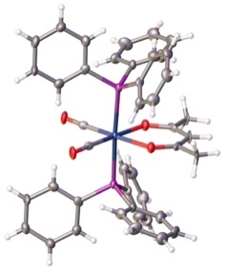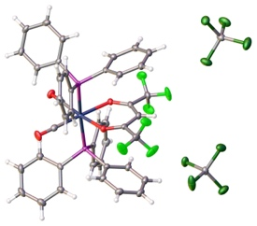

Рис. 1. Структура кристалла **A** Tc(CO)2(acac)(PPh3)2; **B** Tc(CO)2(hfa)(PPh3)2

Если заменить монодентатный лиганд на лиганд со слабовыраженными π-акцепторными свойствами либо чистыми δ-донорными свойсвами (Py, Imd), то образование дикарбонильных комплексов технеция не наблюдается (Рис.2).

**A**

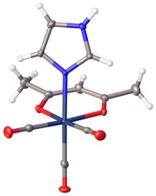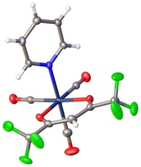

**B**

Рис. 2. Структура кристалла **A** Tc(CO)3(acac)(Imd); **B** Tc(CO)3(hfa)(Py)

Таким образом, при изучении дикетонатных лигандов в рамках [2+1] подхода для введения технециевой метки в виде трикарбонильного фракгмента в органическую молекулу в качестве монодентатного необходимо использовать лиганды со слабовыраженными π-акцепторными свойствами либо чистыми δ-донорными свойствами.

*Работа выполнена за счет гранта Российского научного фонда № 22-13-00057.*

**Литература**

1. Manicum, A.-L., Alexander, O., Schutte-Smith, M. Synthesis, characterization and substitution reaction of fas-[Re(O,O,-bid)(CO)3(P)] complexes, using «2+1» mixed ligand model// Journal of Molecular Structure. 2020. 127953.

2. Triantis, C., Tsotakos. Synthesis and Characterization of fac-[M(CO)3(P)(OO)] and cis-trans-[M(CO)2(P)2(OO)] Complexes (M = Re, 99mTc) with Acetylacetone and Curcumin as OO Donor Bidentate Ligands// Inorganic Chemistry. 2013. Vol. 52(22). P. [12995–13003](tel:12995%E2%80%9313003).